SYNTHESE GENERALE DE L’ATELIER D’ORIENTATION ET DE FORMATION DES POINTS FOCAUX REGIONAUX ET DES SUPPLEANTS NATIONAUX SUR LES ZOONOSES PRIORITAIRES AU MALI,
BANANKORO, DU 05 AU 07 SEPTEMBRE 2017

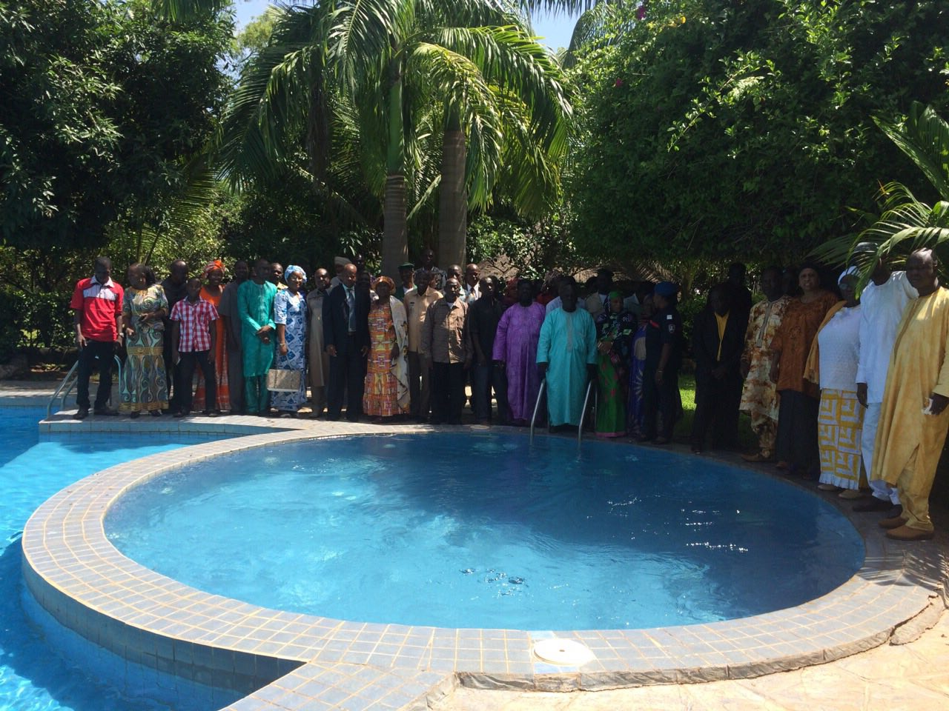

L’an 2017 et du 05 au 7 septembre, s’est déroulé dans la salle de conférence du centre de formation et séminaires évènementiels Diamcis, Banankoro, Région de Koulikoro, l’atelier d’orientation et de formation des points focaux régionaux et des suppléants nationaux sur les zoonoses prioritaires au Mali. Cet atelier a bénéficié de l’appui financier de GHSA.
L’atelier a regroupé les représentants des structures ci-après :
- Niveau National
- INRSP (Institut National de recherche en Santé publique
- DNS (Direction Nationale de la Santé) ;
- DNSV (Direction nationale des Services vétérinaires)
- DNACPN (Direction Nationale de l’Assainissement du Contrôle des Pollutions et des Nuisances ;
- DNA (Direction Nationale de l’Agriculture) ;
- DNEF (Direction Nationale des Eaux & Forêt) ;
- ANGESEM (Agence Nationale de Gestion des Stations d’Epuration du Mali) ;
- DGPV (Direction Générale de la Protection des Végétaux) ;
- ANSSA (Agence nationale pour la sécurité Sanitaire des Aliments) ;
- LCV (Laboratoire Central Vétérinaire) ;
- CNTS (Centre National de Transfusion Sanguine) ;
- CNAM/DOU-SP (Centre National d’Appui à la lutte contre la Maladie ;
- CNASA (Centre National d’Appui à la Santé Animale) ;
- ANTIM (Agence Nationale de Télésanté et d’Informatique Médicale) ;
- ASCOMA (Association des Consommateurs Maliens) ;
- DGPC (Direction Générale de la protection Civile) ;
- DPM (Direction de la Pharmacie et du Médicament) ;
- DNPIA (Direction Nationale des Productions et des Industries Animales) ;
- DCSSA (Direction Centrale des Services de Santé des Armées) ;
- FMOS/FAPH (Faculté de Médecine et d’Odontostomatologie et Faculté de Pharmacie)
- FST (Faculté des Sciences et Techniques et Laboratoire de zoonoses)
- CRM (Croix Rouge Malienne)
- Niveau régional : (Les dix régions et le district de Bamako)
- DRS (Direction Régionale de la Santé) ;
- DRSV (Direction Régionale des Services Vétérinaires) ;
- DRA (Direction Régionale de l’Agriculture) ;
- DREF (Direction Régionale des Eaux et Forêt)
- DRPIA (Direction Régionale des Productions et des Industries Animales).
- Les personnes ressources (2)
- Les facilitateurs (4)
- Les partenaires techniques :
- Globale Health Security Agenda
- USAID
- Fondation Mérieux
- Préparation et Réponse (P&R)
Les cérémonies d’ouverture et de clôture ont été marquées par le discours du Chef de Division Prévention et Lutte Contre la Maladie à la DNS, représentant le Ministre de la Santé et de l’Hygiène Publique. Il a remercié les participants pour avoir répondu à l’invitation et pour avoir rehaussé par leur présence, les travaux de l’atelier d’échanges sur les zoonoses prioritaires au Mali. Il a défini le cadre « One Heath » qui est entrain de se matérialiser, avant d’appeler les participants à relayer l’information au niveau local. Il a enfin adressé ses sincères remerciements à l’ensemble des partenaires techniques et financiers et particulièrement le Global Health Security Agenda pour les appuis inestimables de rassembler les différents acteurs techniques pluridisciplinaires sur un thème si important et déclare ouvert les travaux.

OBJECTIFS DE L’ATELIER
L’objectif de l’atelier était :
D’orienter sur les zoonoses prioritaires (Rage, Charbon, Brucellose, Leishmaniose, Toxoplasmose, Salmonelloses et Borréliose) les acteurs techniques des 10 régions avec l’appui de GHSA, sur les différents modules se rapportant au narratif de certaines maladies zoonotiques, du guide d’orientation OH/zoonoses et du document de sensibilisation communautaire.

METHODOLOGIE DE L’ATELIER
La méthodologie de travail a consisté à :
- Des séances de projection de diapositives sur les différents thèmes ;
- Des discussions et des échanges.
THEMES : Les présentations ont porté sur
- La définition et les généralités sur les zoonoses ;
- La rage ;
- La fièvre charbonneuse (Anthrax) ;
- La leishmaniose ;
- La toxoplasmose ;
- Les salmonelloses ;
- La borréliose ;
- La brucellose
- Les fiches techniques ;
- Revue des grandes lignes du guide zoonoses ;
- La mobilisation communautaire sur les Zoonoses « One Health ».
POINTS DE DISCUSSION :
- La classification des zoonoses ;
- Les signes communs pour les zoonoses ;
- Les formes de rages enregistrées au Mali et les zones affectées par la rage au Mali ;
- La procédure de diagnostic de la rage et le programme de lutte contre la rage;
- La conduite à tenir face aux animaux mordeurs ;
- Les mesures de préventions par rapport aux animaux destinés à l’abattage ;
- Les risques de propagation des maladies à travers les vecteurs due à la déforestation, urbanisation, pauvreté ;
- Les risques transfusionnels liés à ces Maladies ;
- Les structures qui sont capables de faire le diagnostic au Mali ;
- La prise en compte de la symptomatologie chez les animaux au niveau des fiches Techniques ;
- La prise en charge des personnes atteintes de la Brucellose ;
- Le lien entre la brucellose et l’immunodépression ;
- L’utilisation de certains agents pathogènes comme arme biologique ;
- La disponibilité et l’utilisation appropriée des Equipements de Protection Individuel (EPI) ;
- La problématique de la gestion des déchets au Mali ;
- L’observation des mesures de biosureté relative aux zoonoses prioritaires ;
- L’observation des mesures d’hygiène dans le quotidien face aux zoonoses ;
- Les signes pathognomoniques des maladies ainsi que le diagnostic différentiel ;
- Les difficultés du diagnostic biologique de la salmonellose ;
- La lutte anti vectorielle contre les moustiques, rongeurs et les tiques ;
- La nomination des points focaux des régions et la collaboration des points focaux de la surveillance épidémiologique existants ainsi que les comités techniques de surveillance ;
- La connaissance du milieu avant la mobilisation communautaire ;
- Le rôle des leaders religieux, politiques, d’opinions et les responsables techniques ;
Des réponses appropriées et contributions pertinentes ont été faites à toutes ces questions.
RECOMMANDATIONS
- Faire une large diffusion nationale, régionale et locale des documents (supports et documents techniques) ;
- Organiser les réunions de restitution au niveau local ;
- Intégrer le concept « One Health » dans le cursus scolaire et universitaire ;
- Former les biologistes pour le diagnostic des Zoonoses ;
- Valoriser la recherche scientifique en priorisant les besoins locaux ;
- Désigner des points focaux par département (Niveau régional) ;
- Augmenter le budget alloué à la protection de l’environnement ;
- Mener des études de recherche pour identifier les zoonoses au niveau de la faune sauvage ;
- Faire la promotion des langues nationales ;
- Renforcer les mesures d’hygiène et de traitement des déchets biomédicaux ;
- Créer un système d’information centralisé par rapport aux zoonoses.

Banankoro, le 07 septembre 2017

L’Atelier

ANNEXE : LISTE DES PARTICIPANTS
N° | PRENOM & NOM | STRUCTURE/  ORGANISME | EMAIL | TELEPHONE
1 | DR Assetou FOFANA | CHU POINT G | assetou_fofana@yahoo.fr | 67 67 23 82
2 | Boubacar S TRAORE | DRA-KAYES | boubacars_traore@yahoo.com | 76 18 59 91
3 | Ismaïla BA | DRS KAYES | baismaila68@yahoo.fr | 79 10 47 53
4 | Soungalo DIAKITE | DRS SIKASSO | soungalodiakite2013@gmail.com | 76 98 49 75
5 | N’djé HAMEY | DREF TAOUDENIT | ndjehamey@yahoo.fr | 79 37 07 42  65 78 49 89
6 | Seydou GUINDO | DRSV/ KAYES | seydouguindodrskayes@gmail.com | 79 17 39 54
7 | Nouwaly KONE | DRS KAYES/DHPS | nouwalykone@yahoo.fr | 70 23 00 20
8 | Soungalo OUATTARA | DPM | soungaloouatt69@gmail.com | 66 84 69 05
9 | Mahamadou COUMARE | DRA/Mopti | mahamadoucoumare@gmail.com | 76 01 92 84
10 | Dr Dramane COULIBALY | DRS /Mopti | coulibalydramane834@gmail.com | 76 24 75 29
11 | Moussa DIARRA | DREF/Kayes | diarramoussa090@gmail.com | 79 389 63 06
12 | Ibrahim KEITA | DREF/SIKASSO | keitai56@yahoo.fr | 66 88 59 05
13 | Amadou KASSAMBARA | DRE/Tombouctou | amadoukassambara2@.com | 66 51 82 84
14 | Yaya DIALLO | DRSV-KIDAL | dialloyaya62@yahoo.fr | 76 39 30 74
15 | Adama KEITA | DRA/DB | adafkeita@yahoo.fr | 76 46 20 89
16 | Cheickna DIALLO | DRS/KIDAL | cheickbonca@yahoo.fr | 76 15 68 37
17 | Issa DIARRA | DRS/TOMBOUCTOU | diarrahygiene79@yahoo.com | 76 30 02 85
18 | Mahamadou Sabane TOURE | DRSV/MENAKA | tmahamadousabane@gmail.com | 76 37 13 34
19 | Abdoulaye COULIBALY | DRA/TAOUDENIT | drataoudenit@gmail.com | 66 78 11 38
20 | Sidi DIALLO | DRA-MENAKA | diallo_sidi@yahoo.fr | 78 74 54 21
21 | Abdou MARICO | DRA-KOULIKORO | abdou_marico@yahoo.fr | 79 34 79 55
22 | Moctar GUINDO | DREF KOULIKORO | guindomoctar@yahoo.fr | 63 54 69 52
23 | Daman DOUMBIA | DRSV / Koulikoro | damandoumbia@gmail.com | 79 08 38 02
24 | Filifing TRAORE | DRS | filifingt@yahoo.fr | 92 79 32 38
25 | Cheick Abdel Kader NIANG | DRA / Sikasso | cakniang@gmail.com | 76 37 63 15
26 | Mme Kelly Diahara Haidara | DRSV | benite_haidara@yahoo.fr | 75 29 14 88
27 | Mme Berthe Fanta S KANTE | ANGESEM | fantasoumangourou@hotmail.com | 73 97 97 12
28 | Fanta Niaré DEMBELE | CNAM | niare630@yahoo.fr | 76 45 89 79
29 | Pr Mounirou Baby | CNTS | baby@icermali.org | 66 87 21 32
30 | D_{r} Abdoul Karim SIDIBE | DNS | sidibeak@yahoo.fr | 76 36 72 51
31 | D_{r} Abdallah TRAORE | LEV | abdalltraor@gmail.com | 79 38 51 62
32 | Souveibou MANGANE | DREF MOPTI | smangane2005@yahoo.fr | 76034755
33 | D_{r} Dramane DAO | DNSV | dramanedao@gmail.com | 79 16 45 86
34 | Mme DIAWARA Aminata BENGALY | DNPIA | fahdiawara@yahoo.fr | 76 13 65 89
35 | Mamadou S DIALLO | CRM | mdiallo@croixrouge-mali.org | 76 02 25 27
36 | Méd. Cdt. MAIGA Aissata. B | DGPC | Aissataboubacar9@gmail.com | 66 99 77 99
37 | Issiaka BAGAYOGO | OPV/BKO | ibagayokoo@gmail.com | 62 42 85 84
38 | Dr Makan S FOFANA | BKO | makan.fofana@yahoo.fr | 76 22 58 00
39 | Dr Sidy BANE | FMOS | sbane@icermail.com | 66 73 34 71
40 | Dr SYLLA Djeneba SY | DNS /GHSA | syllasyd@yahoo.fr | 96 98 06 20
41 | Dr SANOGO Abasse | DCSSA | sanogoabasse@yahoo.fr | 76 30 99 73
42 | Dr Boundiala SISSOKO | DRSV TOMBOUCTOU | sboundiala@yahoo.fr | 79 22 20 52
43 | Dr Youssouf DIARRA | FST/LBMA | hollandediarra@gmail.com | 91 61 61 58
44 | Mr Hamidou BERTHE | DRPIA / Taoudenit | berthehamidou306@gmail.com | 75 30 87 51
45 | Aboubacrine S Haidara | DREF | haidaraaboubacrine@gmail.com | 66 85 36 80
46 | Dr Adama DAOU | CNAM | daouyah@yahoo.fr | 66 79 77 50
47 | Dr Fatoumata MAIGA | CKM | doc_maiga@yahoo.fr | 76 16 45 82
48 | Mohamed CISSE | DRA TBTOU | medcisse0@gmail.com | 74 17 91 33
49 | Dr Hamidou ALDIOUMA | DRS GAO | hamidaldiouma2006@yahoo.fr | 76 24 37 39
50 | Boubacar Modi GUINDO | P.RESSOURCE | hamagono@gmail.com | 66 79 18 12
51 | Mme CISSE Aissata TRAORE | DNACPN | assa_allass@yahoo.fr | 66 42 17 80
52 | Minkoro  FOMBA | CNTS | fombababou@yahoo.fr | 79 19 84 59
53 | Mme Kadiatou DAO | INRSP | kadaoca@yahoo.fr | 66 95 24 56
54 | Rhissa Ag Ahmed OMACA | DREF KIDAL | doullaybara@gmail.com | 76 24 95 19
55 | Abdoulaye Mama TOURE | DREF GAO | abdoulayetoure058@gmail.com | 66 66 28 18
56 | Fousseini DIABATE | DREF SEGOU | foussenidiabat@yahoo.fr | 63 37 43 46
57 | Maha DICKO | DRA SEGOU | mahaoyastdicko@gmail.com | 65 51 66 40
58 | Sekou CISSE | DNA BAMAKO | sekourv@gmail.com | 76 31 09 47
59 | Samba DAOU | DRSV SEGOU | daou_samba@yahoo.fr | 60 13 23 30
60 | DIALLO Diahara BABY | CNSA | diaharababy@yahoo.fr | 66 84 53 27
61 | Mohamed TRAORE | DRS MENAKA | momotraore@gmail.com | 711 010 99
62 | Dr Hammadoun DIA | ANTIM | hamadia98@hotmail.fr | 66 98 43 18
63 | Dr Yacouba DIAKITE | DRS SEGOU | diakiteyacouba9@gmail.com | 76 38 59 12
64 | Modibo KOUYATE | DRSV / MOPTI | modibo57kouyate@yahoo.fr | 65 90 86 56
65 | Dr Ahmed KHATRI | DRS TAOUDENIT | khatriahmed85@gmail.com | 76 41 77 60  61 60 33 39
66 | Satigui SIDIBE | LCV | sidibesatigui@yahoo.fr | 76 05 27 85
67 | Mme Sadio COULIBALY | DNS/DPLM | sadiocoulibaly473@yahoo.fr | 66 44 13 02
68 | MAIGA Aoua Cherif DOUMBIA | DNEF | agafou08@gmail.com | 76 31 65 57
69 | Mme TRAORE Fatou DIAWARA | ANSSA | diawarafatou@gmail.com | 66 78 23 37
70 | Moussa DIARRA | DREF/KAYES | diarramoussa090@gmail.com | 79 38 63 06

